**实验二 串联谐振电路**

**学号：2128410272 姓名：岳磊 成绩：**

**一、实验目的**

1．加深对串联谐振电路条件及特性的理解。

2．掌握谐振频率的测量方法。

3．理解电路品质因数 Q 和通频带的物理意义及其测定方法。

4．测定 RLC 串联谐振电路的频率特性曲线。

5．深刻理解和掌握串联谐振的意义及作用。

6．掌握电路板的焊接技术以及信号发生器，交流毫伏表等仪表的使用方法。

7．掌握 Multisim 软件中的 Function Generator . Voltmeter 、 Bode Plotter 等使用方法以及 AC Analysis 等 SPICE 仿真分析方法。

**二 、实验仪器及器材**

1. 计算机一台。

2．通用电路板一块。

3．低频信号发生器一台。

4．交流毫伏表一只。

5．双踪示波器一台。

6．万用表一只。

7．可变电阻一只。

8．电阻、电感、电容若干（电阻100Ω．电感10mH、4.7mH，电容100 nF )。

**三、实验原理**

RLC串联电路如图1所示，改变电路参数L、C或电源频率时，都可能使电路发生谐振。

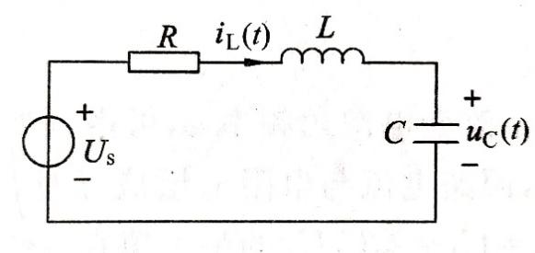

图1 RLC谐振串联电路

该电路的阻抗是电源角频率ω的函数

当时，电路中的电流与激励电压同相，电路处于谐振状态。

谐振角频率 ，谐振频率

谐振频率仅与原件L、C的数值有关，而与电阻R和激励电源的角频率ω无关。当时，电路呈容性，阻抗角；当时，电路呈感性，阻抗角。

1. 电路处于谐振时的特性：

(1)回路阻抗，为最小值，整个回路相当于一个纯电阻电路。

(2)回路电路的数值最大，

(3)电阻的电压的数值最大，

(4)电感上的电压与电容上的电压数值相等,相位相差180°,



2.电路的品质因数Q和通频带B

电路发生谐振时，电感上的电压(或电容上的电压)与激励电压之比称为电路的品质因数Q ，即



定义回路电流下降到峰值的0.707时所对应的频率为截止频率，介于两截止顿率间的频率范围为通频带B,即



3.谐振曲线.

电路中电压与电流随频率变化的特性称为频率特性,它们随频率变化的曲线称为频率特性曲线，也称为谐振曲线。

在Us、R、L、C固定的条件下，有:









改变电源角频率，可得到如图2所示的响应电压随电源角频率变化的谐振曲线，回路电流与电阻电压成正比。从图中可以看到的最大值在谐振角频率处，此时的最大值在处，的最大值在处。

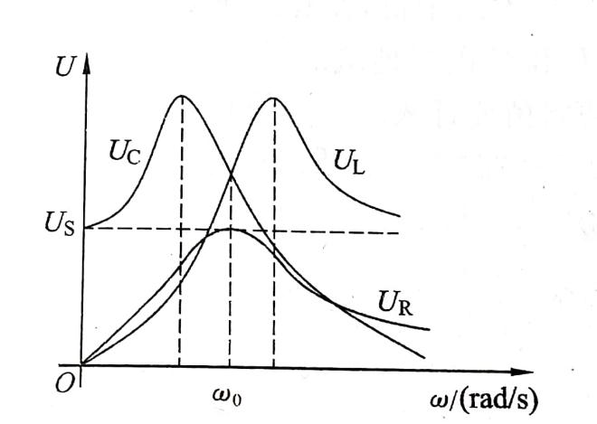

图2 不同电源角频率Q时电路响应的谐振曲线

图3则表示经过归一化处理后不同Q值时的电流频率特性曲线。从图中可以看出：Q值愈大，曲线尖峰值愈陡峭，其选择性就愈好，但电路通过的信号频带越窄，即通频带越窄。

注意，只有当时，和曲线才出现最大值，否则将单调下降趋于0，将单调上升趋于。

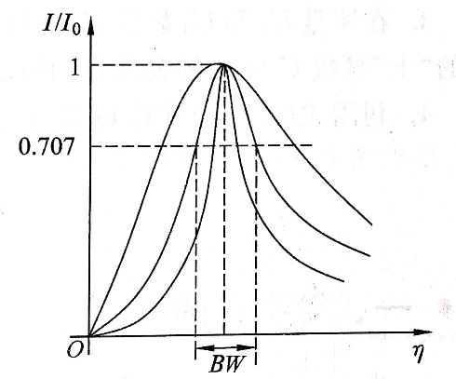

图3 不同Q值时电流的频率特性曲线

**四、实验方法**

1. 测量电路谐振频率f0的方法。

方法1 维持信号源的输出幅度不变，令信号源的频率的频率由小逐渐变大，测量R两端的电压UR ，当UR 的读数为最大时，读得的频率值即为电路的谐振频率f0 。

方法2 根据电路发生谐振时，输入信号和电阻电压相位一致的特性，将这两路信号分别接入示波器的两个通道，并把示波器设定在X-Y模式。调节输入信号发生器的信号频率，可以在示波器上看到一个极距变化的椭圆，当椭圆变成一条直线时，此时的电路发生了谐振，输入信号的频率就是谐振频率。

1. 频率特性曲线的测量

按图4组成监视，测量电路，用交流毫伏表测电压，用示波器监视信号源输出，令其输出电压US ≦3V,并保持不变。在谐振点两侧，按频率递增或递减500Hz到1kHz，依次各取8个测量点，逐点测出I, UR,UL, Uc.的值，根据数据绘制曲线。

1. 电路回路的品质因数Q的测量

测量电路发生谐振时的信号源输出电压US与电感电压UL值，根据式7.2计算回路的品质因数Q。

1. 电流谐振曲线的测量

令电路中的L、C和信号源电压不变，改变R的值将得到不用的Q值，测量不同Q值下的电流谐振曲线。

**五、实验内容**

1. Multisim仿真
2. 创建电路：从元器件库中选择可变电阻、电容、电感创建如图4所示电路

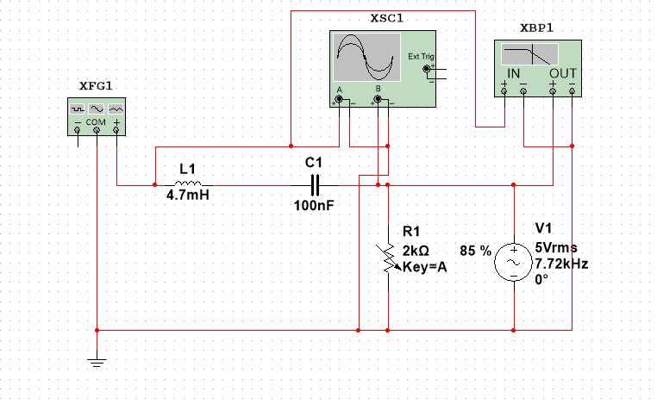

图4 串联谐振电路

1. 分别用Multisim软件（AC仿真、波特表、交流电压表均可）测量串联谐振电路的谐振曲线、谐振频率、-3dB带宽
2. 当电阻R1=1kΩ时，用Multisim软件仿真串联谐振电路的谐振曲线，观测R对Q的影响。
3. 利用谐振的特点设计选频网络，在串联谐振电路（，，）上输入频率为3.5kHz、占空比为30%、脉冲幅度为5V的方波电压信号，用Multisim软件谐振电路输入信号和输出信号（电阻上电压）的频谱，并观察两者的变化。
4. 测量元件值，计算电路谐振频率和品质因数Q的理论值。
5. 随频率变化，测量电阻电压、电感电压、电容电压、电流的值，按照表格记录所测数据。
6. 改变电阻阻值，重复步骤3。

**六、实验结果及数据分析**

串联谐振电路（，，）

1.用两种方法找出谐振频率点：

（1）维持信号源的输出幅度不变，令信号源的频率的频率由小逐渐变大，测量R两端的电压UR ，当UR 的读数为最大时，读得的频率值即为电路的谐振频率f0。此时，所测谐振频率f0=7.364kHz。

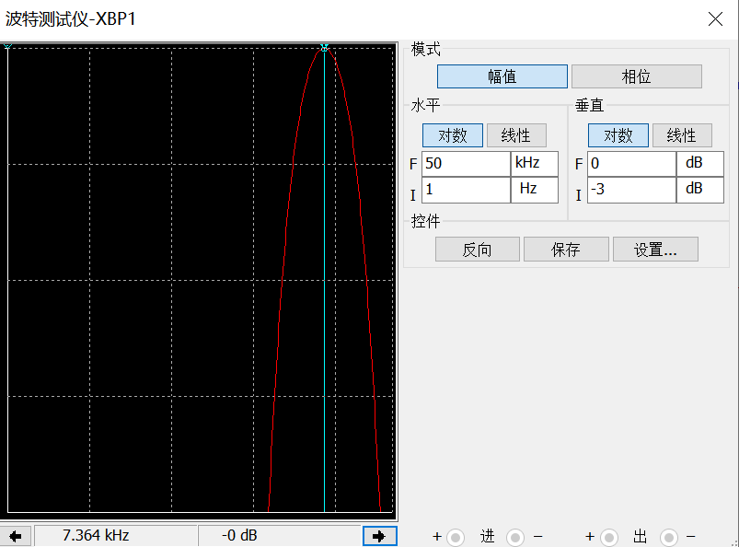

图5波特图

（2）根据电路发生谐振时，输入信号和电阻电压相位一致的特性，将这两路信号分别接入示波器的两个通道，并把示波器设定在X-Y模式。调节输入信号发生器的信号频率，可以在示波器上看到一个极距变化的椭圆，当椭圆变成一条直线时，此时的电路发生了谐振，输入信号的频率就是谐振频率。如图6所示。

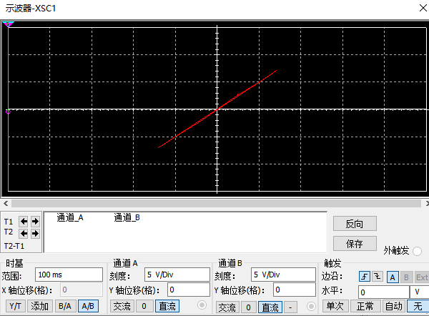

图6 示波器

此时，所测谐振频率f0=7.364kHz。

2.实验板数据测量

频率f0=7.72kHZ

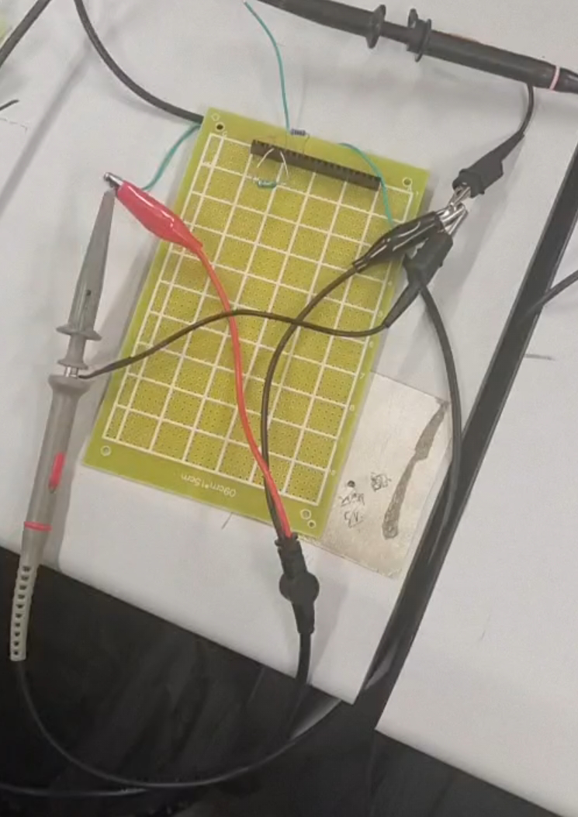

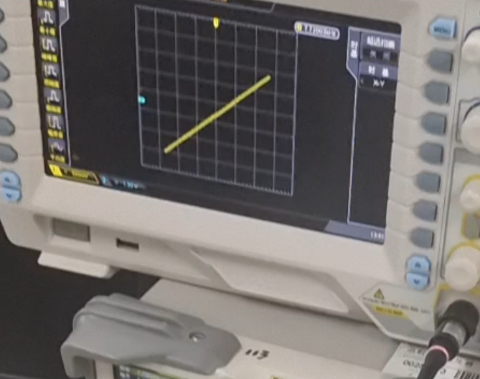

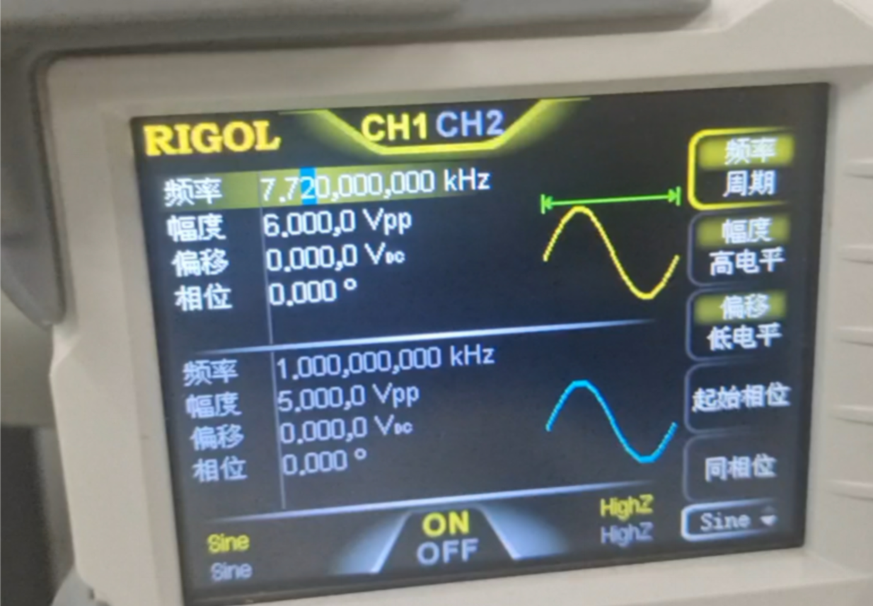

图7

|  |  |  |  |  |  |  |  |
| --- | --- | --- | --- | --- | --- | --- | --- |
| 频率f/kHZ | f0−1 | f0−0.5 | f0−0.2 | f0 | f0+0.2 | f0+0.5 | f0+1 |
| 电压UR/mV | 437 | 450 | 453 | 449 | 441 | 439 | 438 |
| 电压UL/mV | 852 | 921 | 942 | 957 | 971 | 998 | 1043 |
| 电压UC/mV | 1149 | 1101 | 1049 | 1012 | 969 | 933 | 854 |

根据表格画出U图像。如图8.

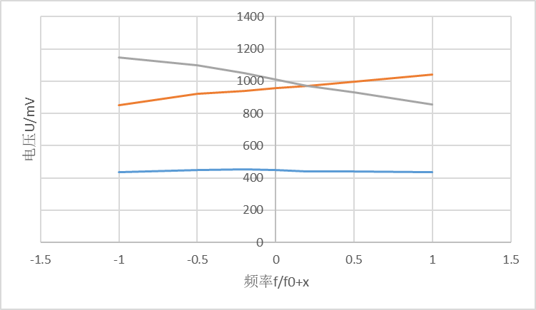

图8

1. **实验结论**

通过这次实验，我熟练地掌握了Multisim 软件中的 Function Generator 、 Voltmeter 、 Bode Plotter 等模块的使用，学会了如何查看在不同电压，电流下的波形，如何找到串联谐振电路的谐振频率。更加熟练地使用波特仪，信号发生器和示波器。并且通过改变信号的频率，找到了f0。

学会了利用X-Y模式来寻找谐振频率。这次实验让我更加了解了串联谐振电路的原理和电路，让我对仪器使用的熟练度增加。

1. **思考题**
2. 测试过程中，为什么必须保持信号源的输出电压恒定？

电压源的输出电压变化的话，会导致f0出现变化。谐振频率也会有变化。为了测出f0，需要保持输出电压恒定。

1. 谐振时，是否有U=, =成立？试分析其原因。

有，根据仿真结果，题目的式子正确。在串联谐振电路，发生谐振时。电容和电感的大小相等。电路只有电阻起作用。所以式子成立。